Vzdělávací materiál: Interaktivní kvíz-opakování 2
Číslo a název materiálu v sadě: VY_32_INOVACE_ZSP.4.20

Šablona: III/2 – Inovace a zkvalitnění výuky prostřednictvím ICT

Autor(ka) materiálu: Mgr. Martina Nová
Vyučovací předmět, ročník a obor: Zhotovování stomatologických protéz, 4. ročník, Asistent zubního technika
Datum tvorby: 19. 11. 2013
Anotace: Interaktivní kvíz inovuje praktické vyučování asistenta zubního technika. Žáci pracují s otázkami týkající se opakování tématu Částečné snímatelné náhrady. Při každém otevření kvízu se otázky a odpovědi přemísťují. Tento úvodní list patří ke vzdělávacímu materiálu v programu
HotPotatoes 6 VY_32_INOVACE_ZSP.4.20.

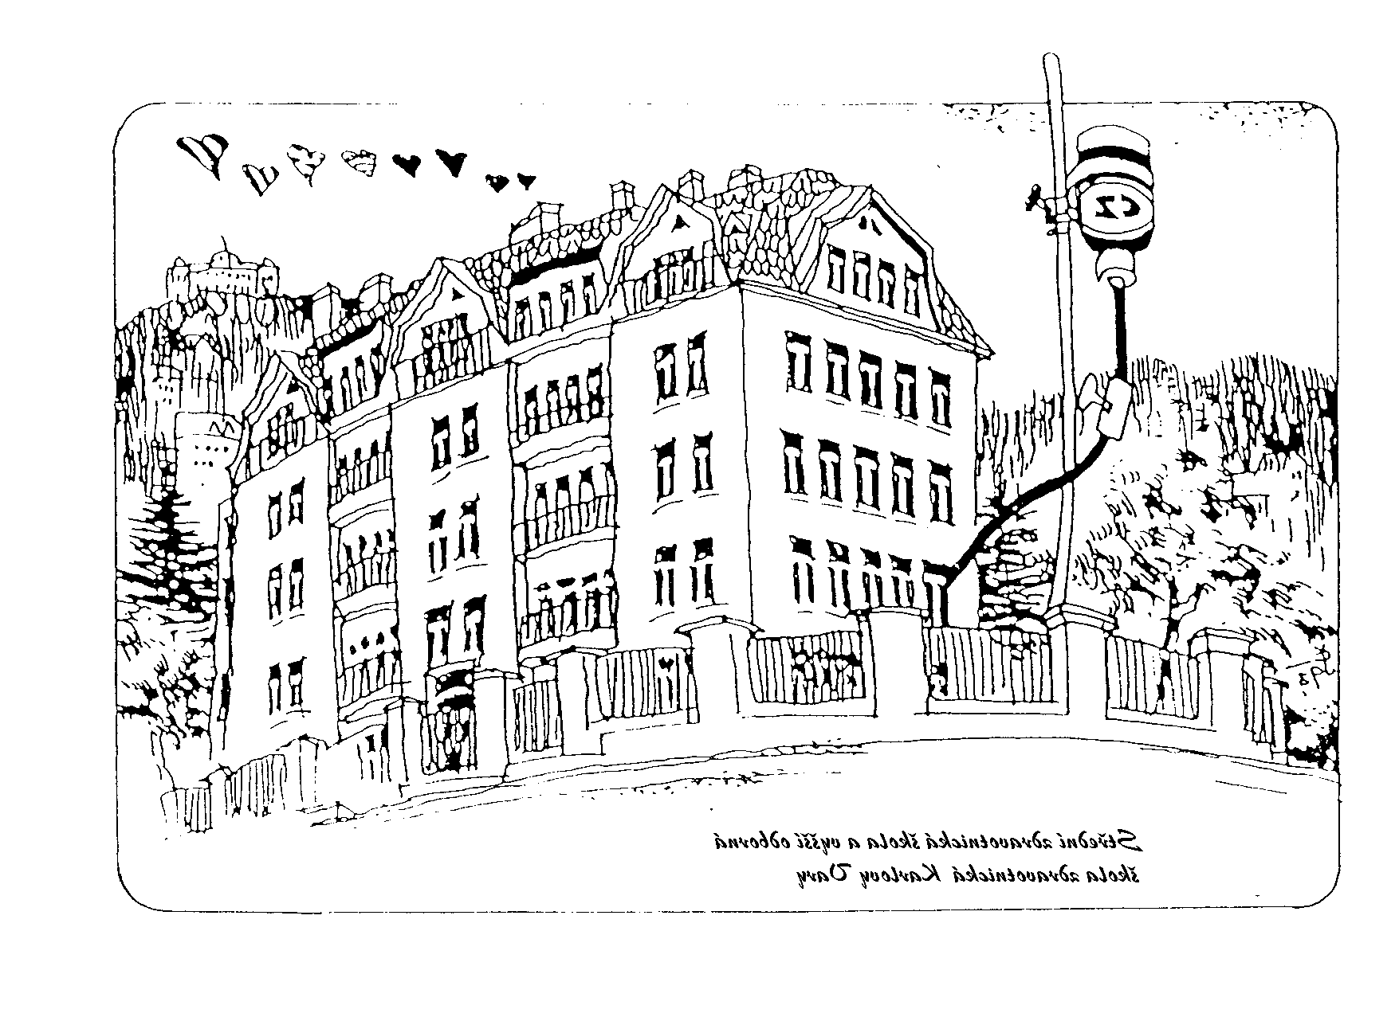 | Střední zdravotnická škola a vyšší odborná škola zdravotnická Karlovy Vary  Poděbradská 2, 363 01, IČO: 00 669 709; tel: 353 233 936;  www.skola-zdravkakv.cz  Číslo projektu: CZ.1.07/1.5.00/34.0953 Název: Moderní škola  Tento projekt je spolufinancován Evropským sociálním fondem a státním rozpočtem České republiky.

